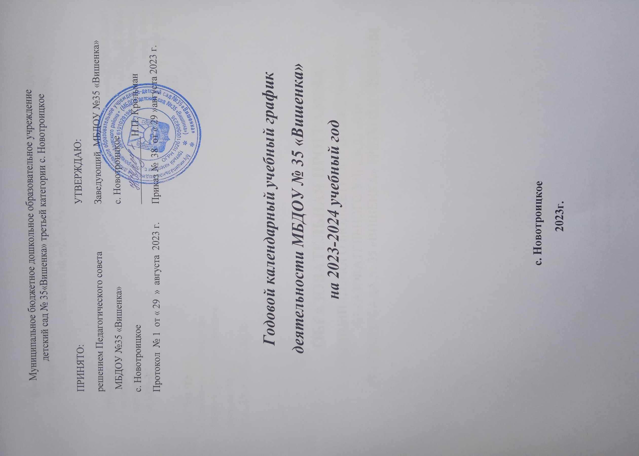

Пояснительная записка
к годовому календарному учебному графику МБДОУ№35 «Вишенка»
на 2023-2024 учебный год
. Годовой календарный учебный график - является локальным актом нормативным документом, регламентирующим общие требования к организации образовательного процесса в учебном году муниципальным бюджетным дошкольным образовательным учреждением №35 «Вишенка»

Годовой календарный учебный график разработан в соответствии с :
- - Федеральным законом № 273-ФЗ от 29.12.2012 года «Об образовании в Российской Федерации», с изменениями на 16 апреля 2022 года,
- - Федеральной образовательной программой дошкольного образования (утверждена приказом Министерства просвещения Российской Федерации от 25 ноября 2022 г. № 1028)
- Приказом Министерства образования и науки Российской Федерации от 30.08.2013 № 1014 «Об утверждении порядка организации и осуществления образовательной деятельности по основным общеобразовательным программам - образовательным программам дошкольного образования»
- Федеральным государственным образовательным стандартом дошкольного образования. Приказ Министерства образования и науки Российской Федерации от 17 октября 2013 г. № 1155 с изменениями на 21 января 2019 года
- Письмом «Комментарии к ФГОС дошкольного образования» Министерства образования и науки Российской Федерации от 28.02.2014 г. № 08-249
- Санитарно - эпидемиологическими правилами и нормативами СанПиН 2.4.1.3049-13 «Санитарно-эпидемиологические требования к устройству, содержанию и организации режима работы дошкольных образовательных учреждений», утвержденными постановлением Главного государственного санитарного врача РФ от 15.05.2013 N 26 (Зарегистрировано в Минюсте России 29.05.2013 N 28564)
- Письмом Министерства образования Российской Федерации от 14.03.2000 № 65/23-16 «О гигиенических требованиях к максимальной нагрузке на детей дошкольного возраста в организованных формах обучения»;
- Уставом МБДОУ

В 2023-2024 учебном году МБДОУ реализует образовательную программу, разработанную на основе Федеральной образовательной программы дошкольного образования
Годовой календарный учебный график учитывает в полном объеме возрастные, психофизиологические особенности воспитанников и отвечает требованиям охраны их жизни и здоровья.

Содержание годового календарного учебного графика включает в себя следующее:
-режим работы ДОУ;
-продолжительность учебного года;
-количество учебных недель в учебном году;
-сроки проведения каникул, их начало и окончание;
-массовые мероприятия, отражающие приоритетное направление в работе ДОУ, предусмотренных программой и Уставом ДОУ;
-перечень проводимых праздников для воспитанников;
-сроки проведения педагогической диагностики освоения основной общеобразовательной программы дошкольного образования;
-праздничные дни;
-работа МБДОУ в летний период

Уставом МБДОУ предусмотрен 5-дневный режим деятельности при 12 часовом режиме работы. Гибкий режим работы воспитателей помогает рационально использовать рабочее время педагогов.
Сентябрь – это период адаптации детей к новым условиям жизни, воспитателям, психологического настроя детей и взрослых.
С 1 сентября по 15 сентября и с 15 мая по 31 мая предусмотрено проведение педагогической диагностики.
Непрерывная непосредственно образовательная деятельность осуществляется с 1 сентября до 31 мая. Летняя оздоровительная кампания проводится с 1 июня по 31 августа. В этот период времени проводится НОД художественно-эстетического и физического развития дошкольников.
В течение учебного года для детей предусмотрены дни здоровья и психолого-эмоциональной разгрузки:
- осенние – с 30 октября по 01 ноября 2023 г.,
- зимние – с 01 января 2024 г. по 07 января 2024
- весенние – с 25 марта по 29 марта 2024 г.
Годовой календарный учебный график обсуждается и принимается на педагогическом совете МБДОУ и утверждается приказом заведующего МБДОУ на начало учебного года. Все изменения, вносимые МБДОУ в годовой календарный учебный график, утверждаются приказом заведующего образовательного учреждения.
Годовой календарный учебный график учитывает динамику работоспособности ребёнка в течение недели, дня. Основная нагрузка распределяется на вторник, среду и четверг. В сентябре основные виды непосредственно - образовательной деятельности, совместной организованной деятельности, осуществляются на свежем воздухе, во время прогулок и экскурсий. Заканчивается учебный год в апреле, май посвящён повторению, итоговым занятиям, диагностике усвоения детьми программного материала, аналитическим выводам по картам наблюдений за развитием детей и индивидуальной коррекции пробелов.
В зависимости от психологического настроя детей, конкретных погодных условий, других непредвиденных обстоятельств педагог может использовать комбинированные и интегрированные виды и формы деятельности, частично менять календарно-тематический план, но в течение недели намеченный учебный план должен быть выполнен в соответствии с недельным распределением образовательной деятельности. В течение дня педагогически интенсивные периоды чередуются с периодами отдыха, особое внимание уделяется чередованию двигательной активности детей.
Годовой календарный учебный график является средством реализации базовых стратегических ориентиров образовательного учреждения, координирует содержание образования и планирования предметного наполнения, учитывает нагрузку детей, обеспечивает преемственность в обучении и воспитании, служит основанием для планирования соответствующего ему научно-методического обеспечения учебно-воспитательного процесса для реализации основной образовательной программы учреждения, рабочих программ педагогов.
 | Содержание | Наименование возрастных групп
 |  | Ясельная группа | Ясельная группа |  | Разновозрастная (сред-старшая группа) |  | Разновозрастная( средняя-подготовительная группа)
1 | Возраст | 1,5-2 | 1.5-3 | 3-4 | 4-5 | 5-6 | 4- 5 | 6-7
2 | Количество возрастных групп | 1 | 1 |  | 1 |  | 1
 |  | 4группы
3 | Начало учебного года | 01.09.2023года
4 | Окончание учебного года | 31.05.2024 года
5 | Продолжительность учебной недели | 5 дней (понедельник – пятница)  выходной день - суббота, воскресенье
6 | Продолжительность учебного года | 36 недель
7 | Летний оздоровительный период | с 01.06.2024 - 31.08.2024 г. - в летний период ООД не проводится, кроме образовательной деятельности оздоровительно – эстетического цикла
8 | Режим работы ДОО в учебном году | Режим работы - 12 часов;  Начало работы – 7.00 часов; Окончание работы – 19.00 часов.
9 | Адаптационный период для первой младшей группы | С 15.08.23г. по 29.08.23 год
10 | График каникул | зимние каникулы – 31.12.2023 –9.01.2024  летние каникулы – 01.06.2024 – 31.08.2024
11 | Продолжительность непосредственно образовательной деятельности | 10 | 10 | 15 | 20 | 25 | 20 | 30
12 | Объём недельной образовательной нагрузки | 1ч.40м | 1ч.40м | 2ч.30м. | 3часа 20мин | 5часов 25мин | 3часа 20мин | 7часов
13 | Организация дней здоровья | 20 сентября, 22 января, 2 апреля
14 | График проведения педагогической диагностики | 02.09.2023 - 12.09.2023  04.05.2024-19.05.2024
15 | Анализ заболеваемости детей | С 1 по 10 число каждого месяца
16 | Дни здоровья | 9 октября,22 января,2 апреля,1 июля
17 | Мероприятия совместно с детьми | 4 ноября - День народного единства,  Новый год.  23 февраля - День защитника Отечества  8 марта -Международный женский день  1 мая -Праздник весны и труда  9 мая -День Победы  12 июня -День России

